# Course1.图像分割Unet解读及模型构建实战-迪哥

【图像分割Unet解读及模型构建实战】迪哥带你从原理到手撸代码！基于Pytorch搭建Unet图像分割平台（人工智能/深度学习/计算机视觉）

2.5万 154 2022-03-23 18:48:01

## Ch1.Unet图像分割实战-1语义分割概念

07:43

<https://www.bilibili.com/video/BV12F411x7cQ?spm_id_from=333.788.videopod.episodes&vd_source=4212b105520112daf65694a1e5944e23>

## #1.语义分割

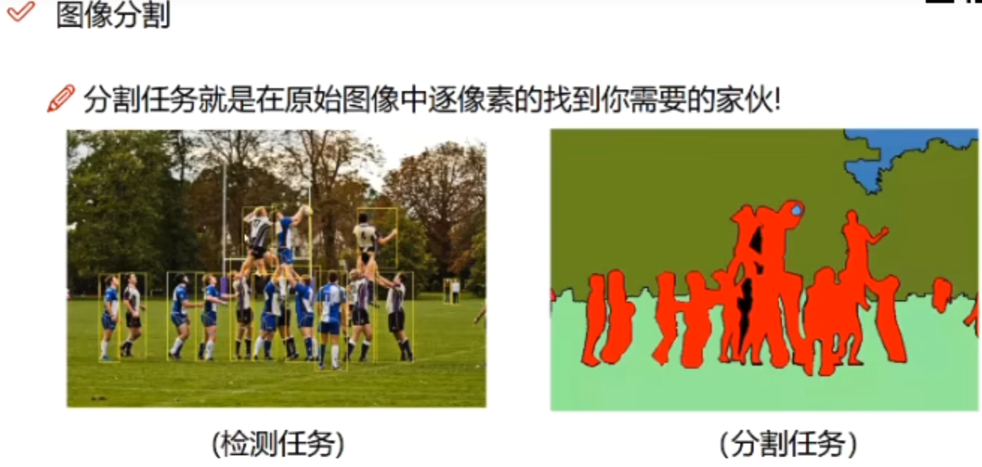

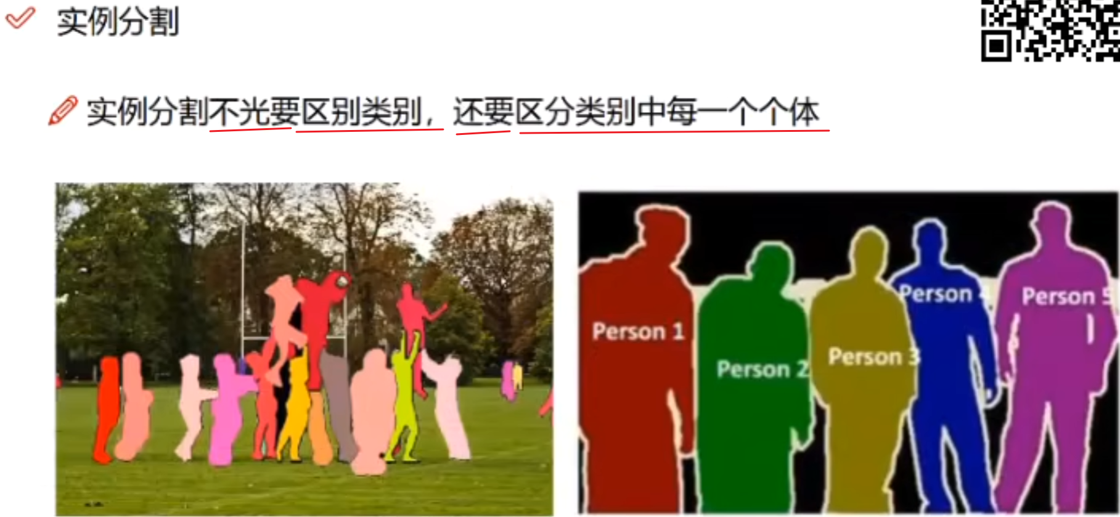

## Ch2.Unet图像分割实战-2Loss

07:08

### #1.损失函数

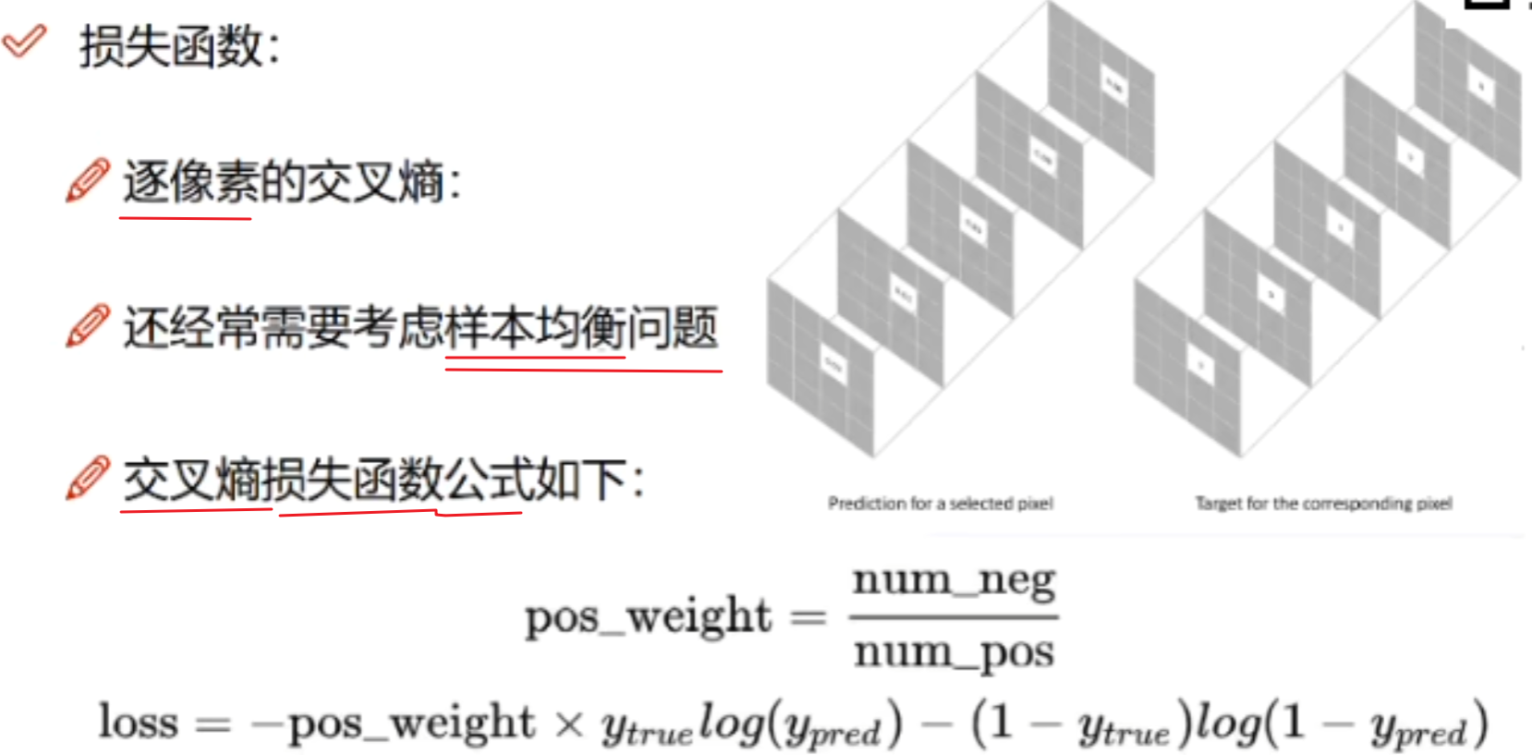

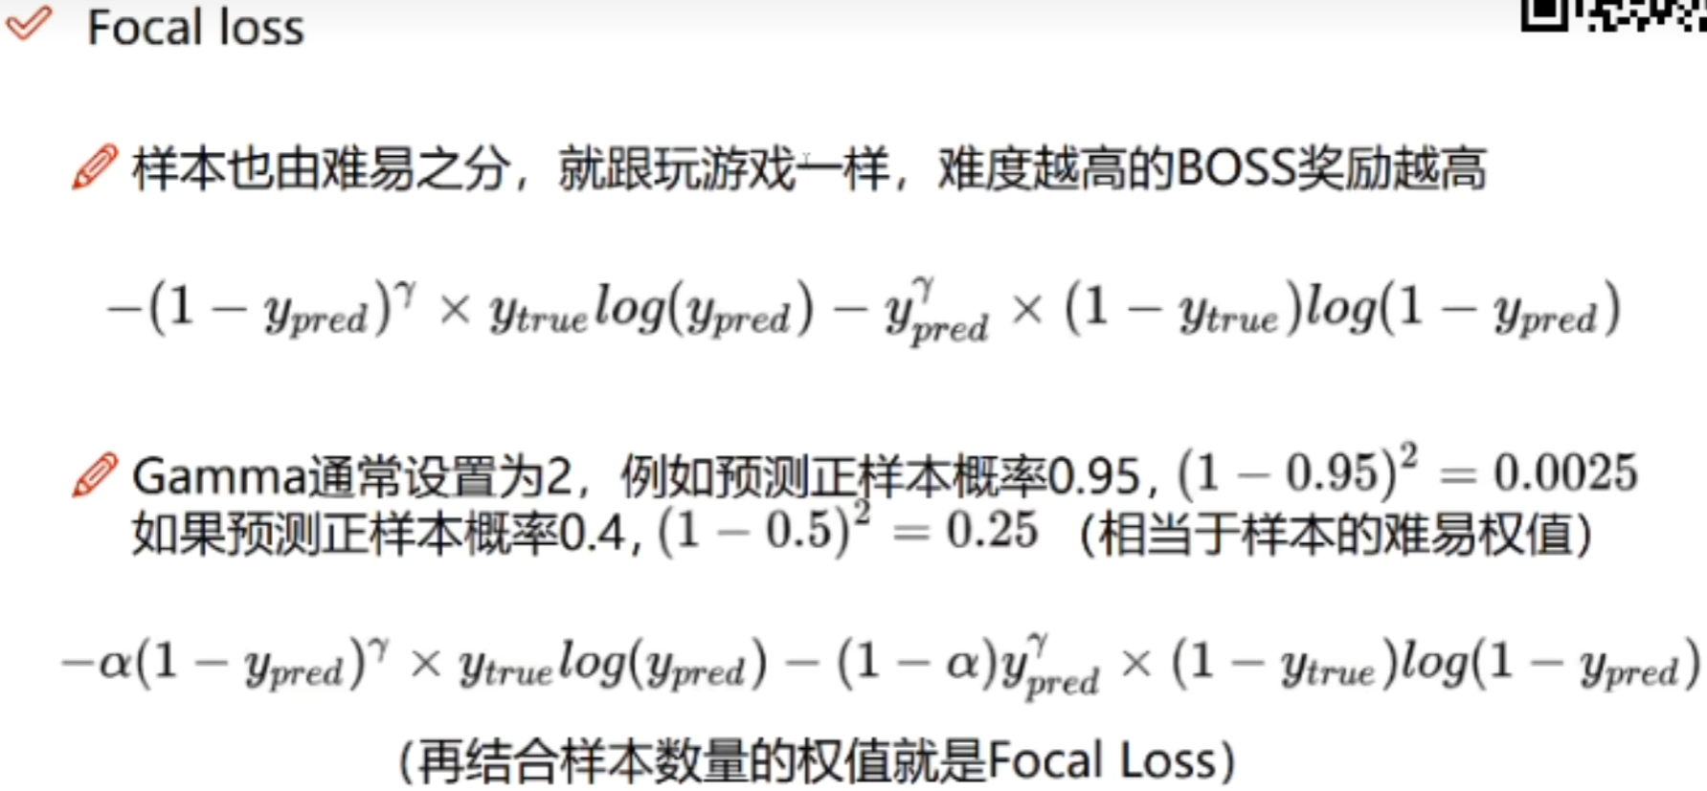

### #2.IOU

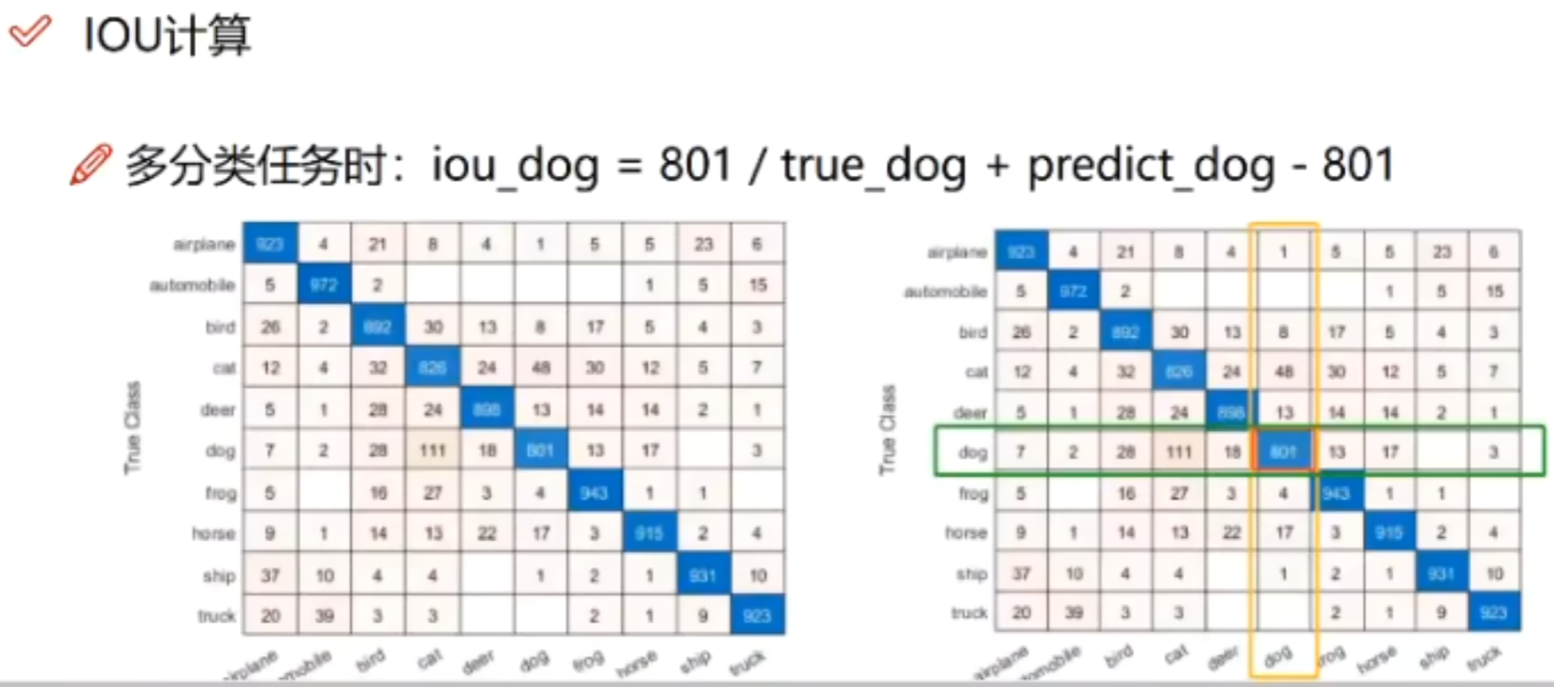

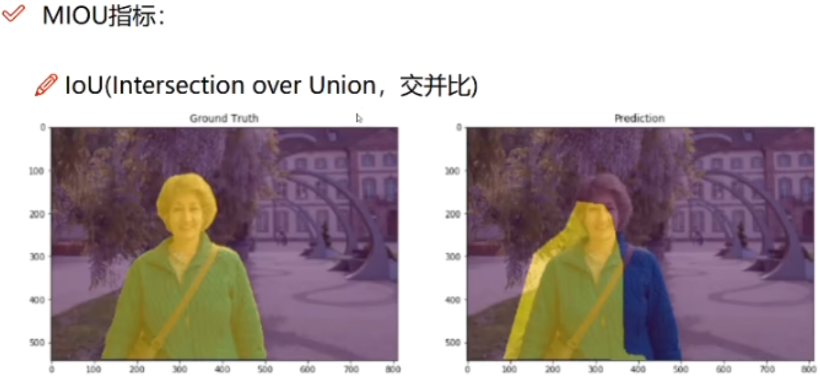

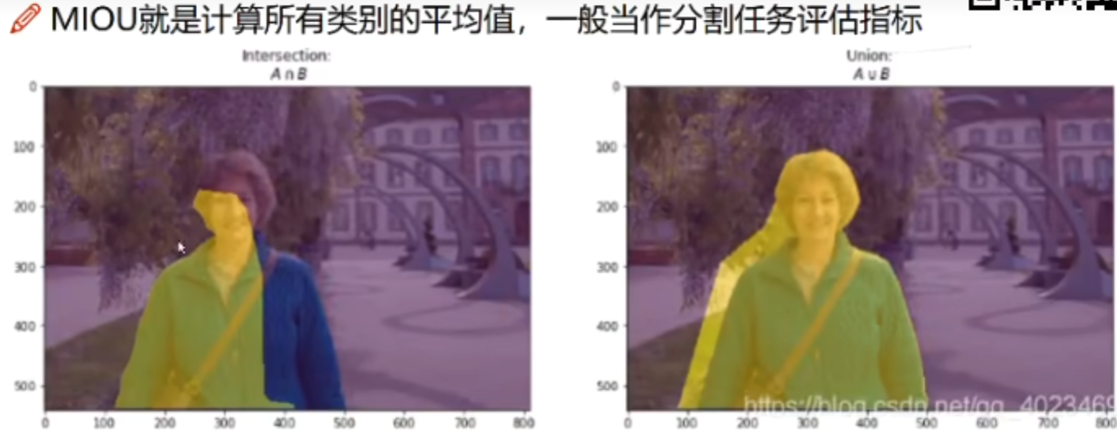

## Ch3.Unet图像分割实战-3-unet整体结构

15:24

<https://www.bilibili.com/video/BV12F411x7cQ?spm_id_from=333.788.videopod.episodes&vd_source=4212b105520112daf65694a1e5944e23&p=3>

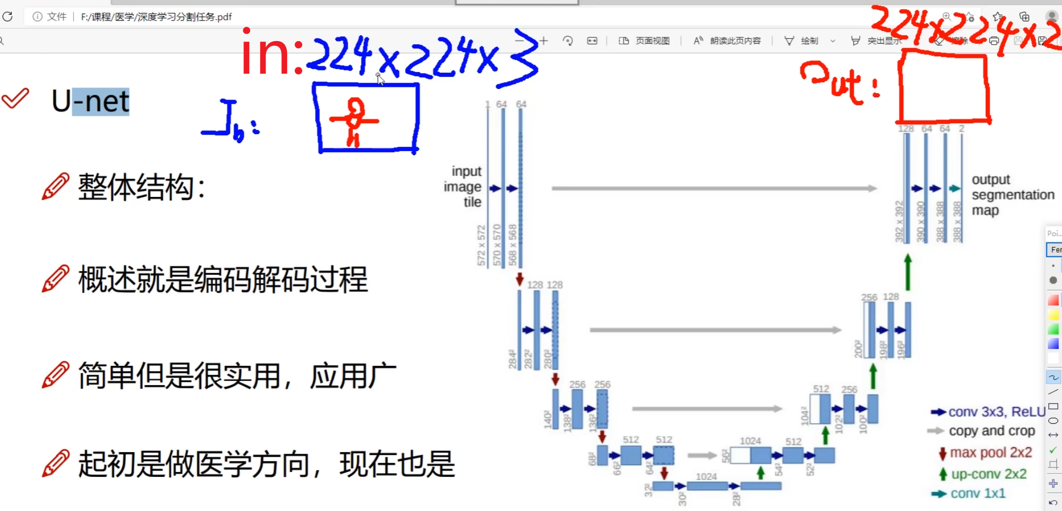

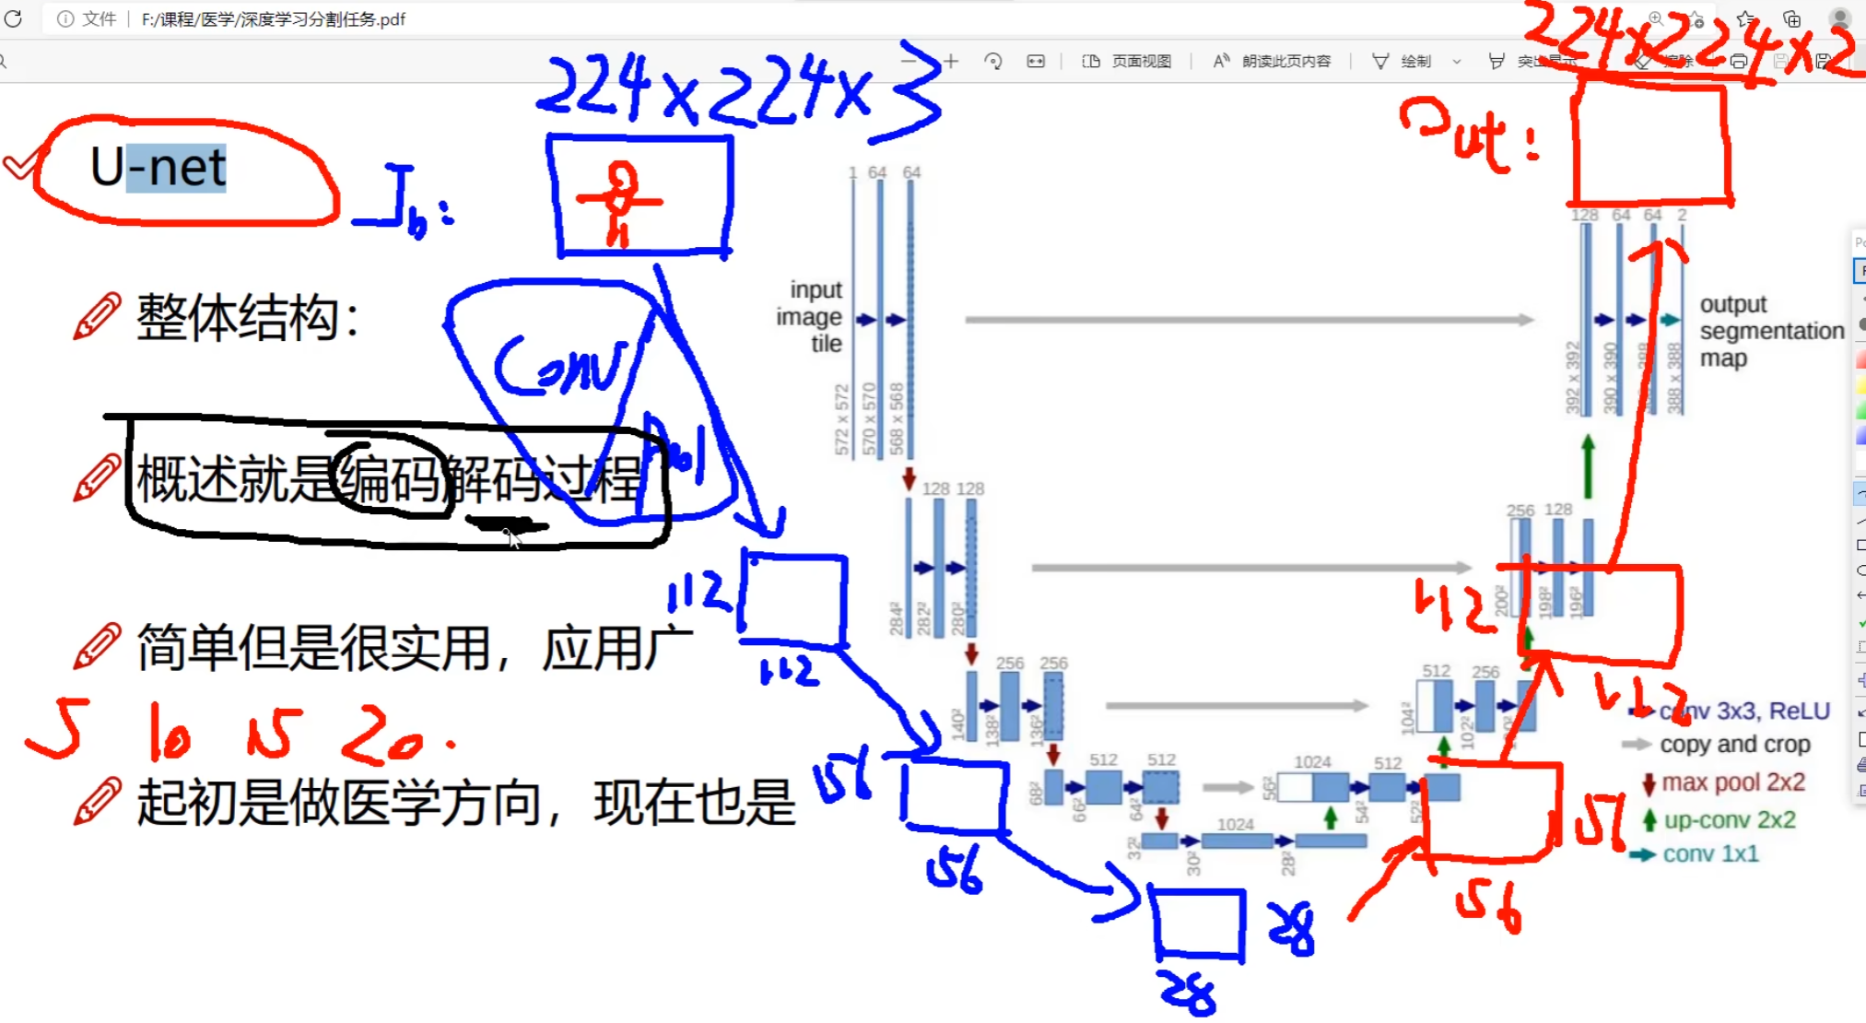

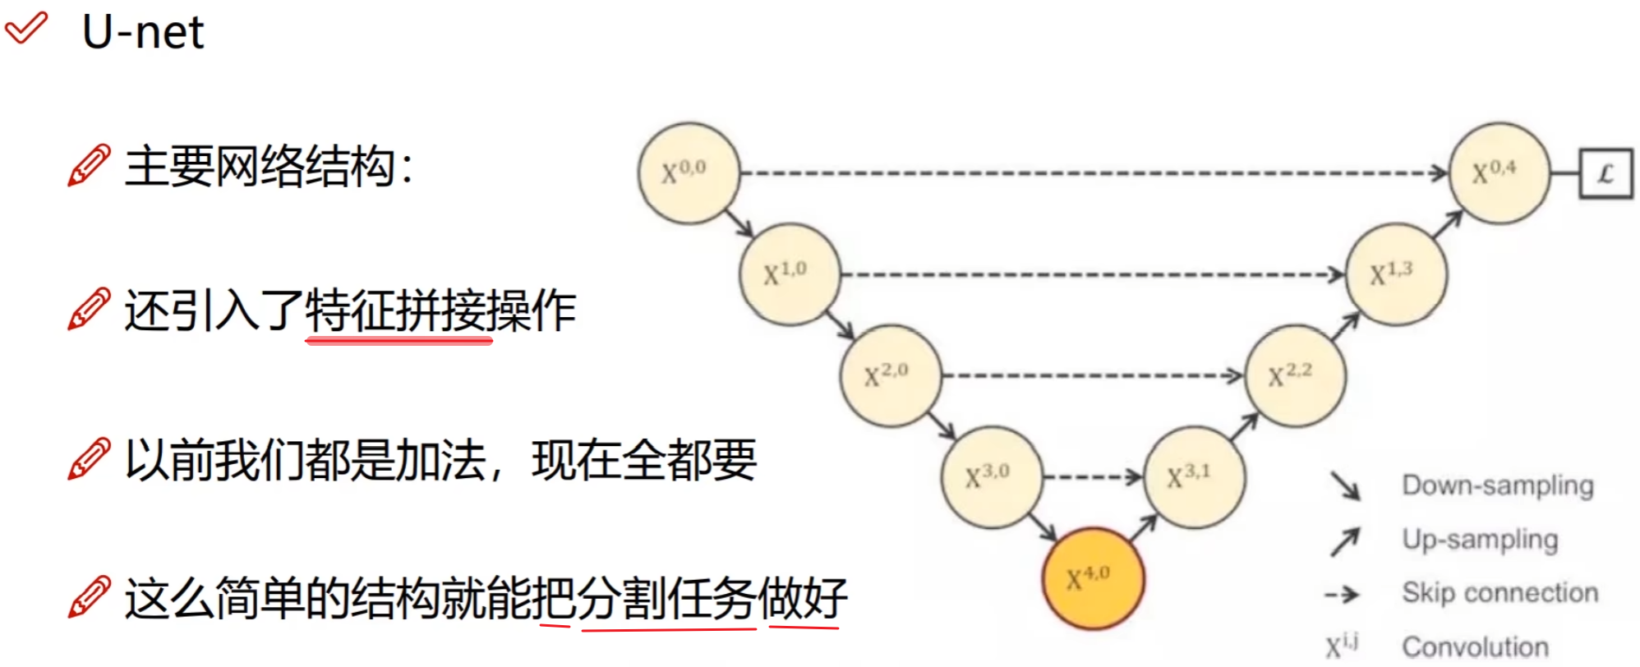

## Ch4.Unet图像分割实战-4unet++

<https://www.bilibili.com/video/BV12F411x7cQ?spm_id_from=333.788.videopod.episodes&vd_source=4212b105520112daf65694a1e5944e23&p=4>

07:37

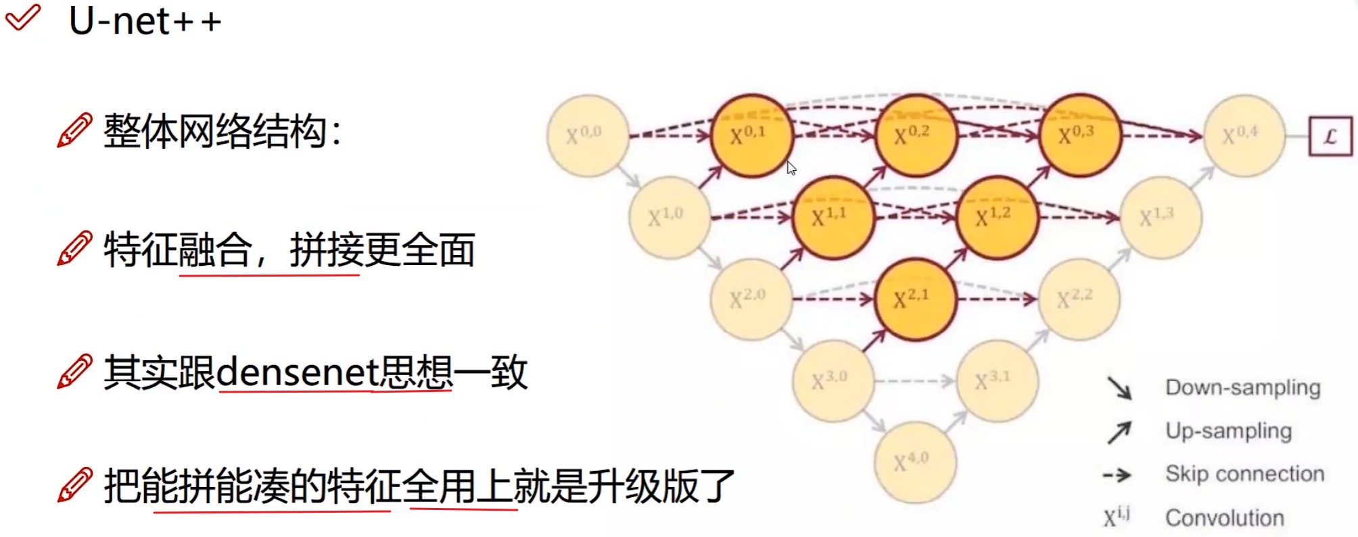

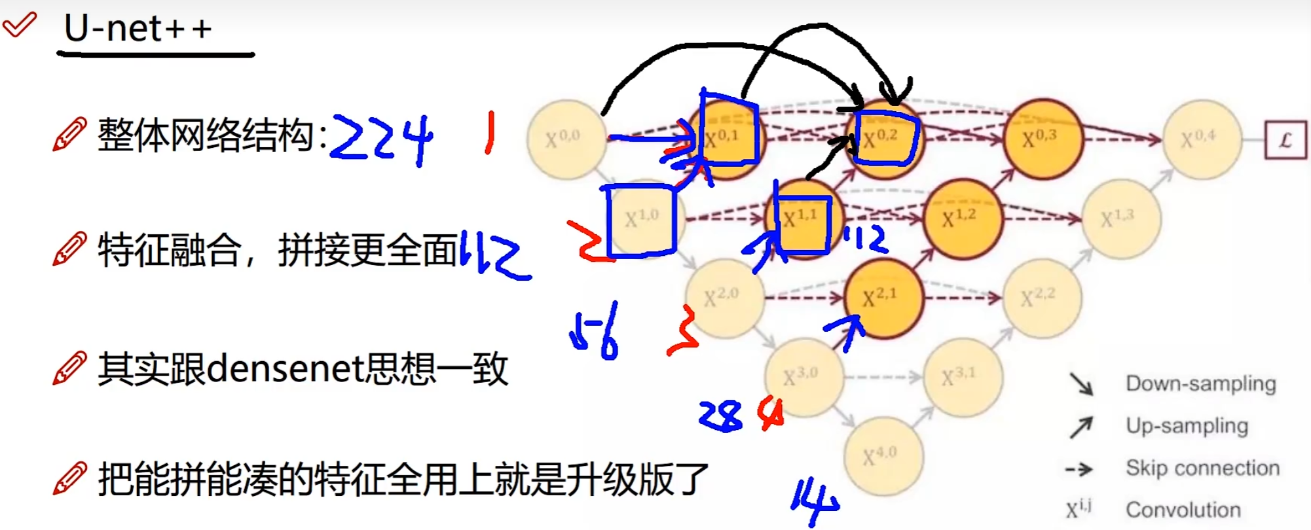

**不仅最后一步计算了loss，中间过程中也融入了多个loss：**

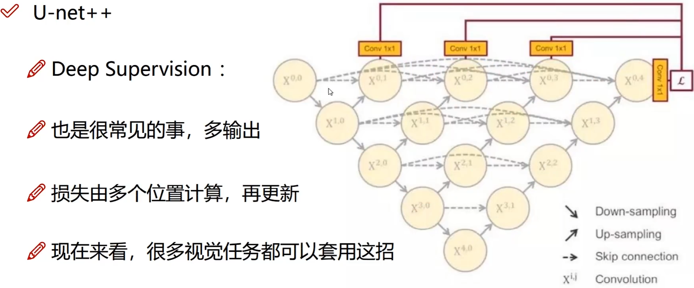

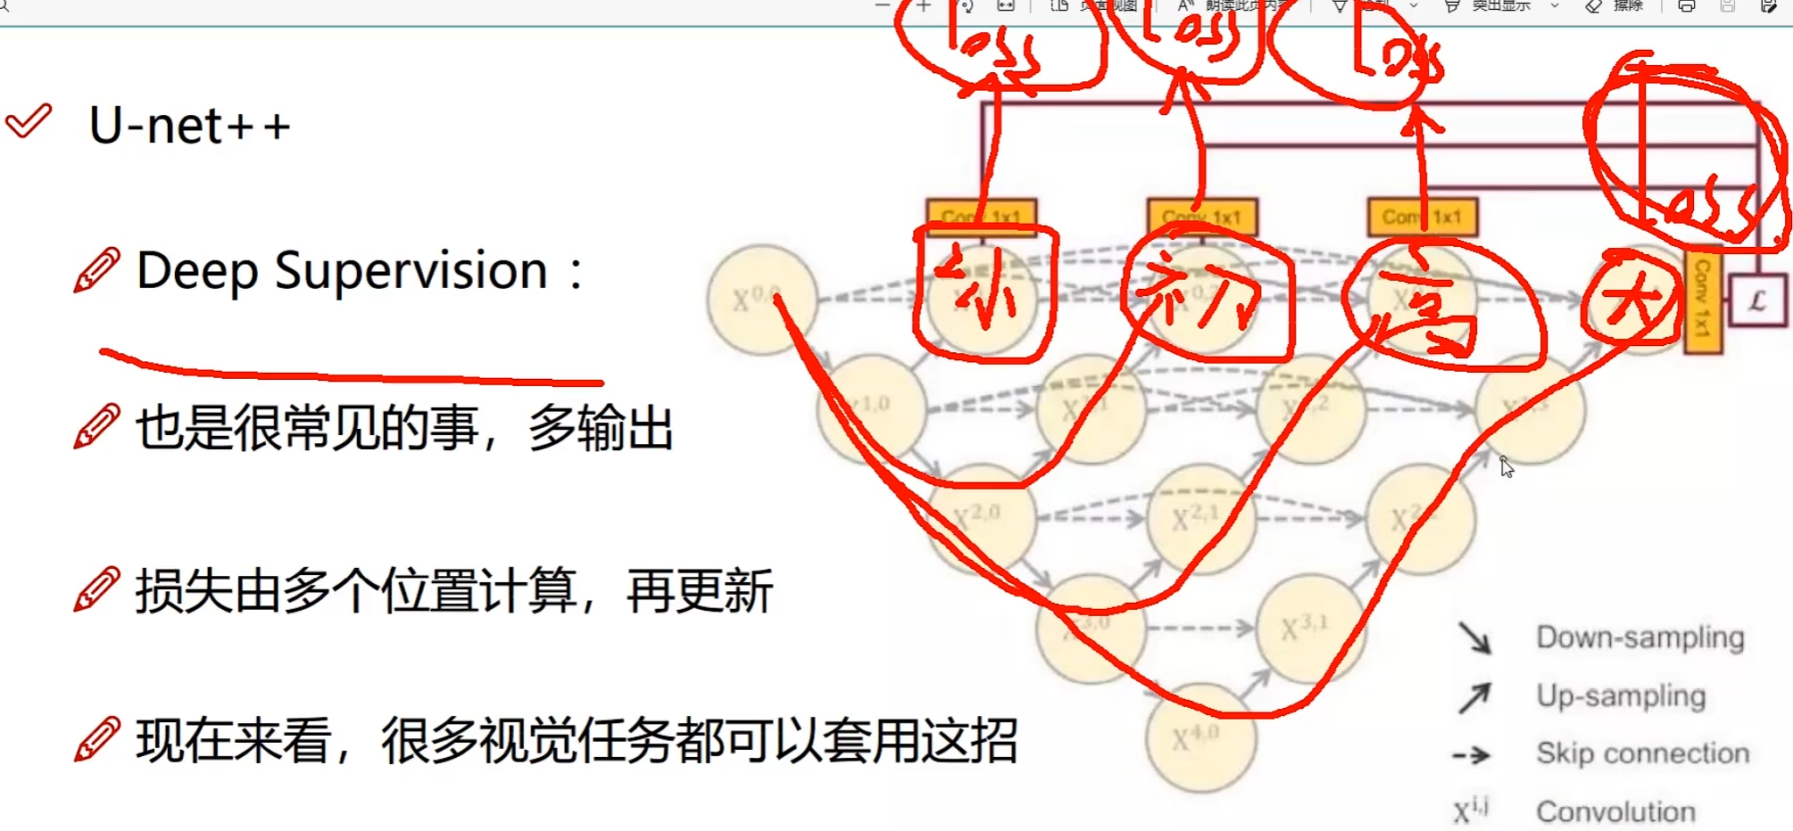

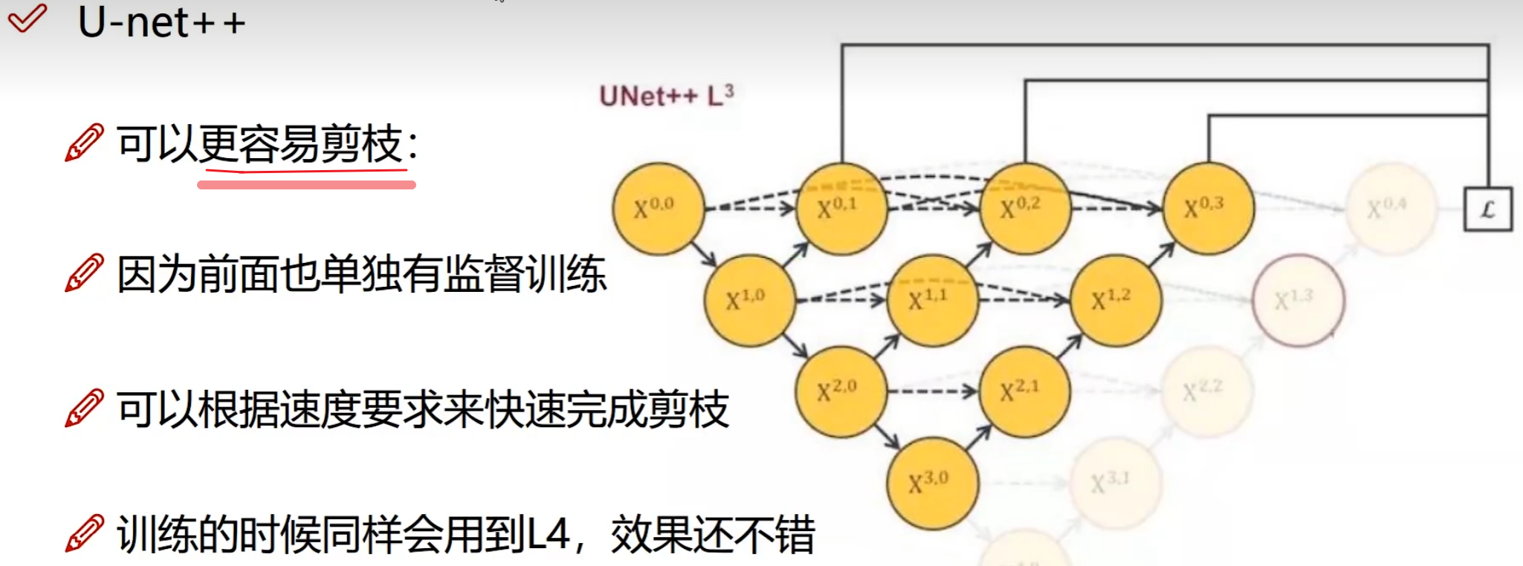

Unet+++：

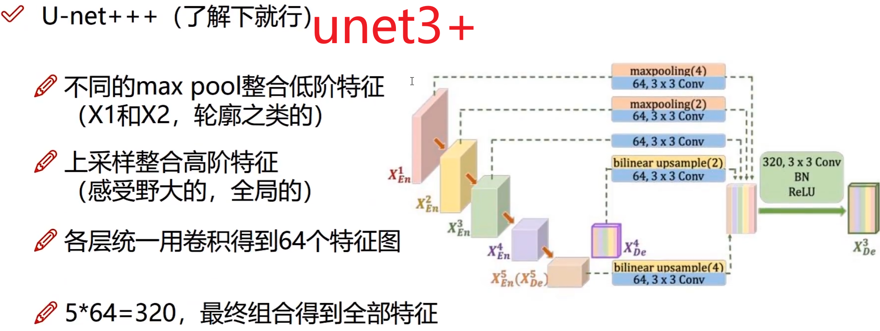

## Ch5.Unet图像分割实战-5代码实现

<https://www.bilibili.com/video/BV12F411x7cQ/?spm_id_from=333.788.videopod.episodes&vd_source=4212b105520112daf65694a1e5944e23&p=5>

### #1.数据集-医学细胞数据

输入数据dsb2018_96/images/*.png

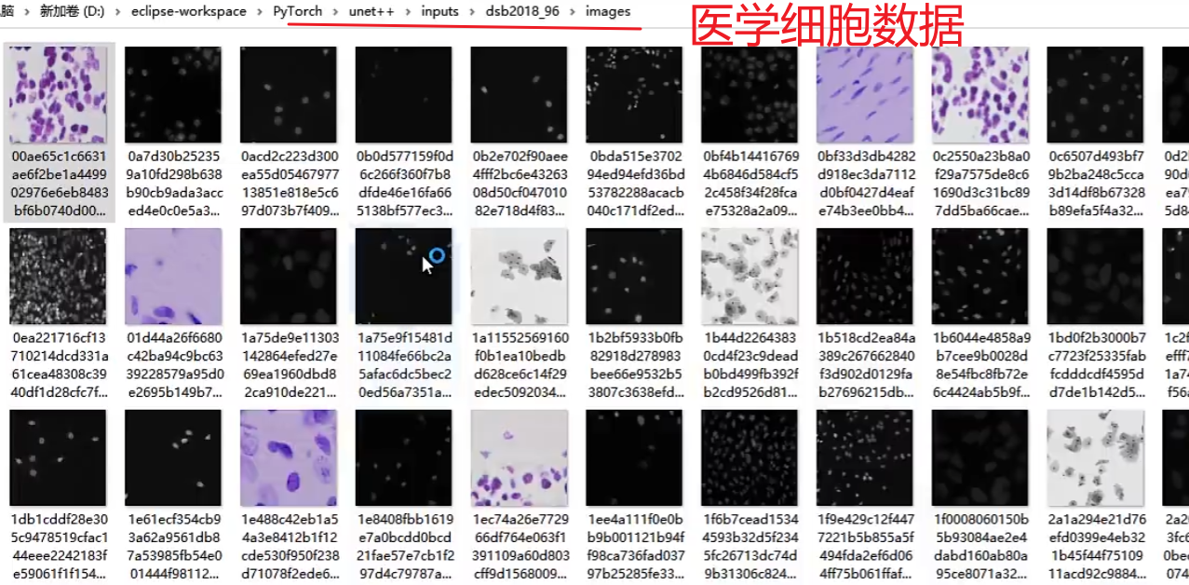

标注数据dsb2018_96/mask/*.png

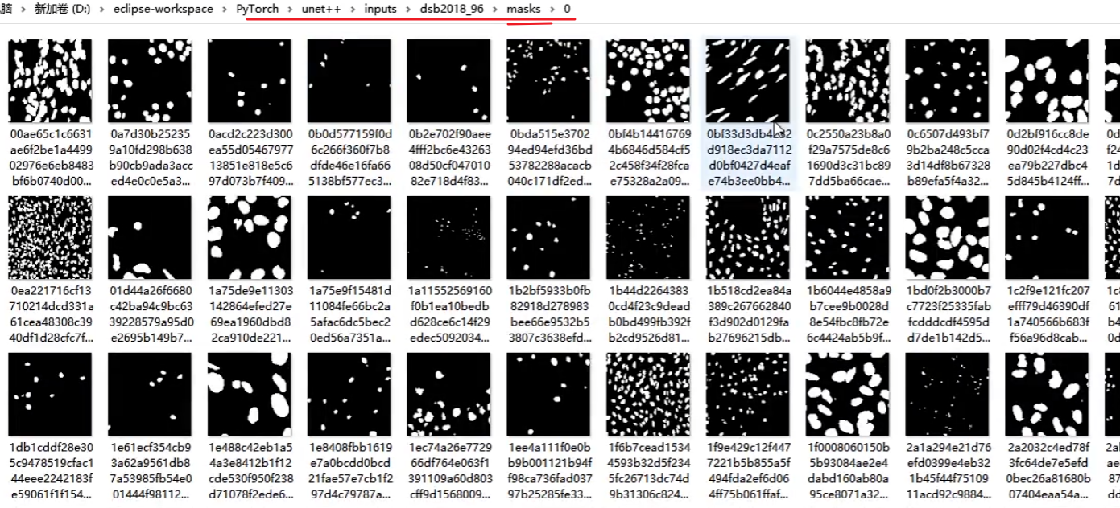

### #2.train.py

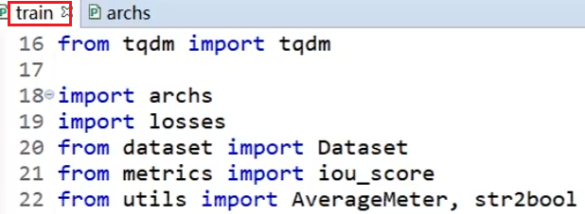

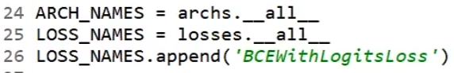

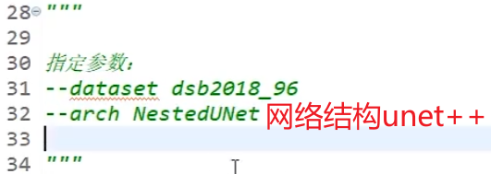



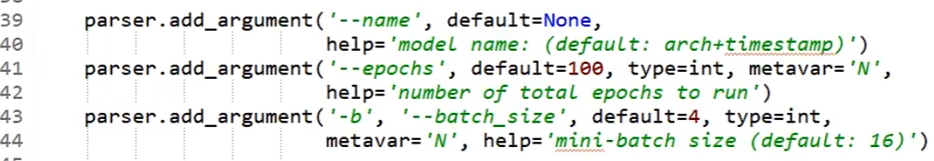

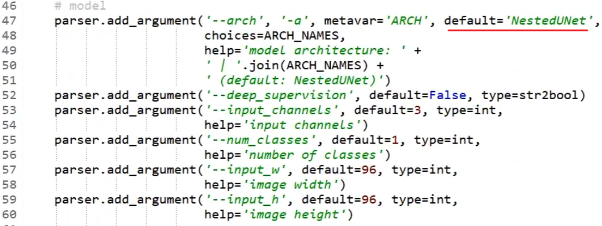

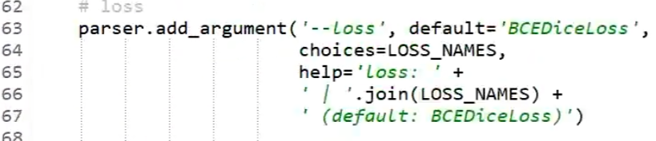

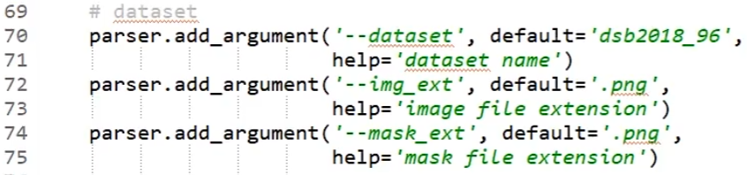

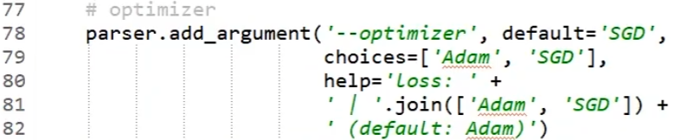

...........(略)

### #3.网络模型archs.py

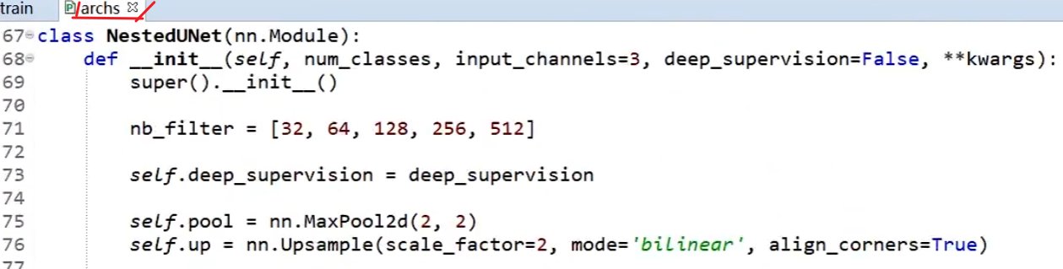

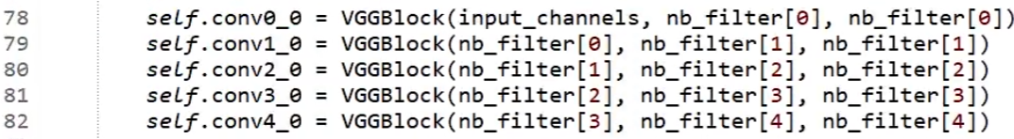





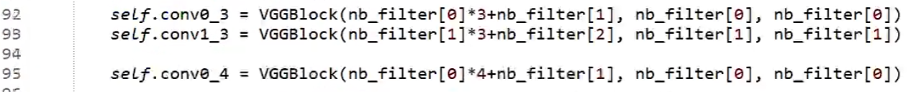

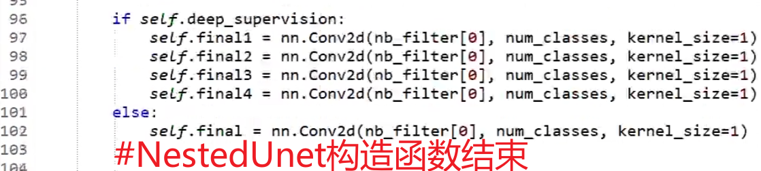

### #3.1 跟踪调试forward函数

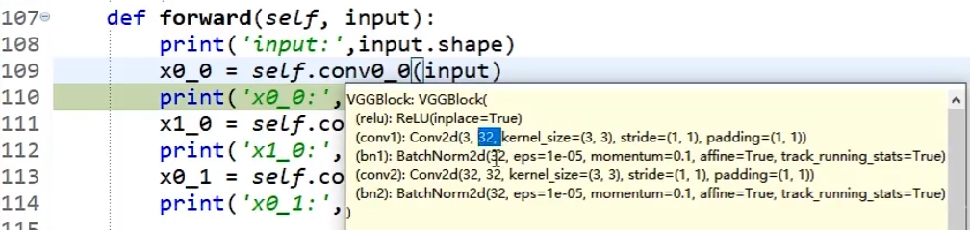

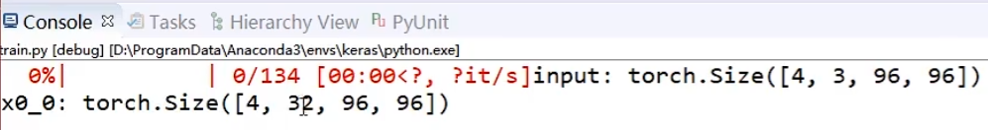

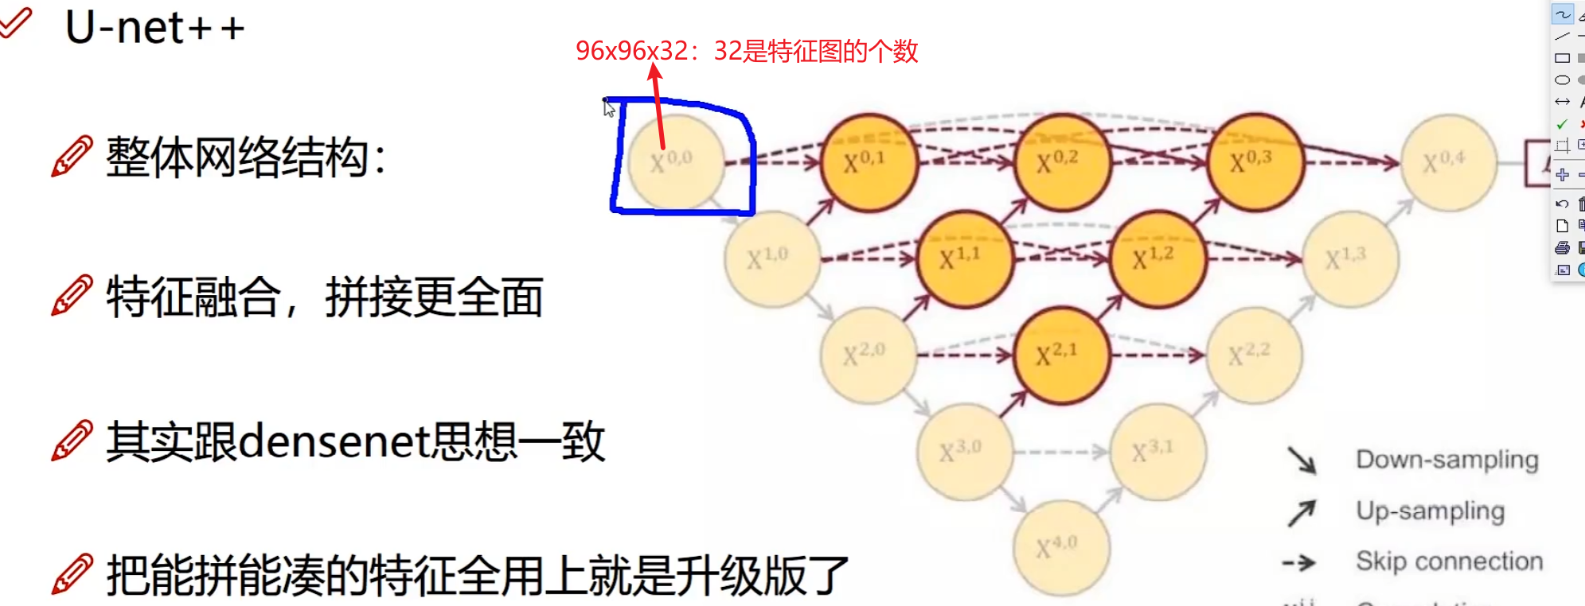

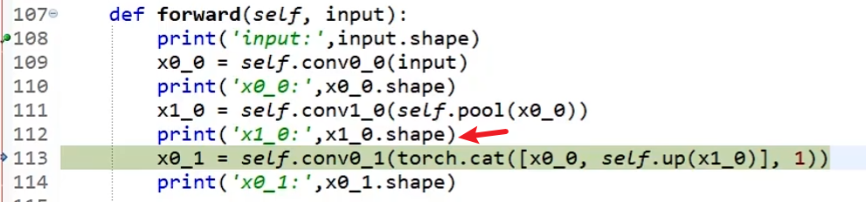

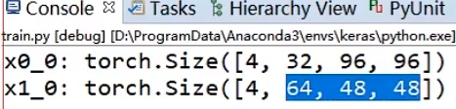

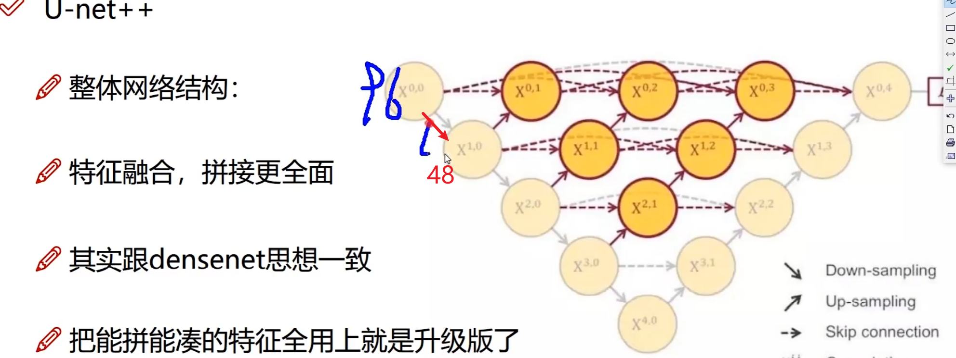

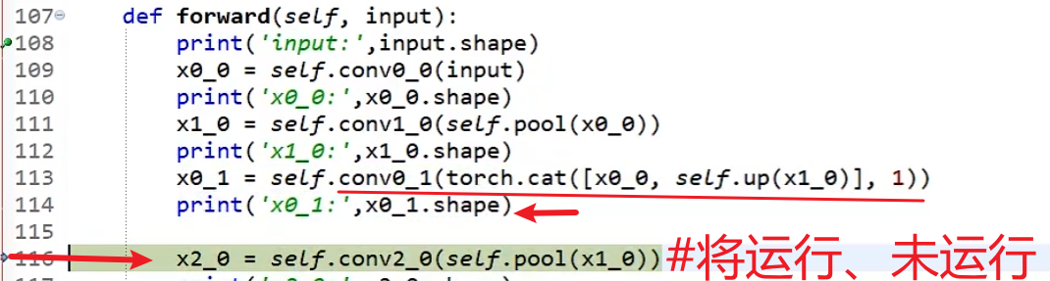

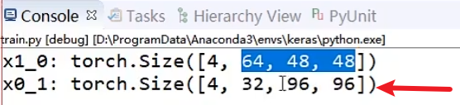

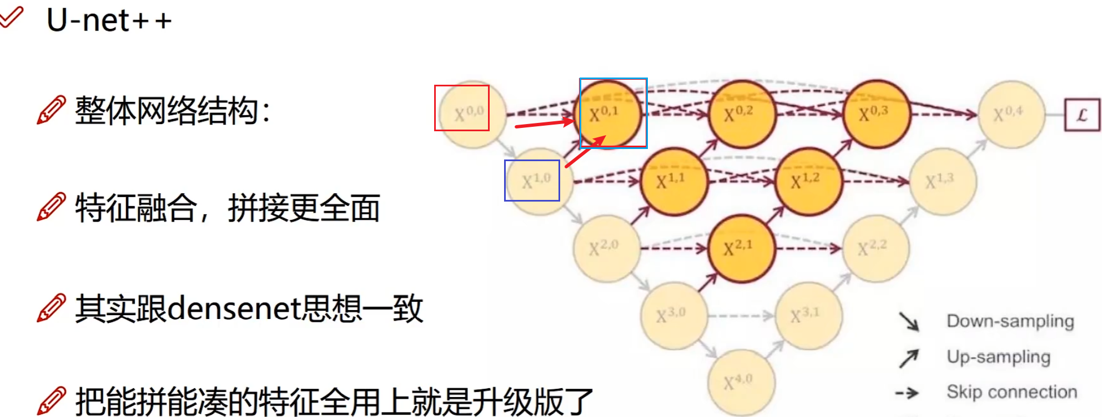

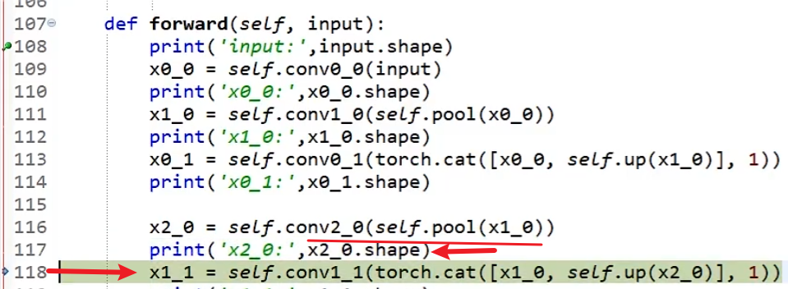

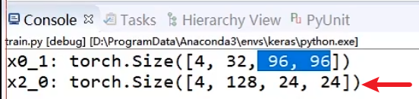

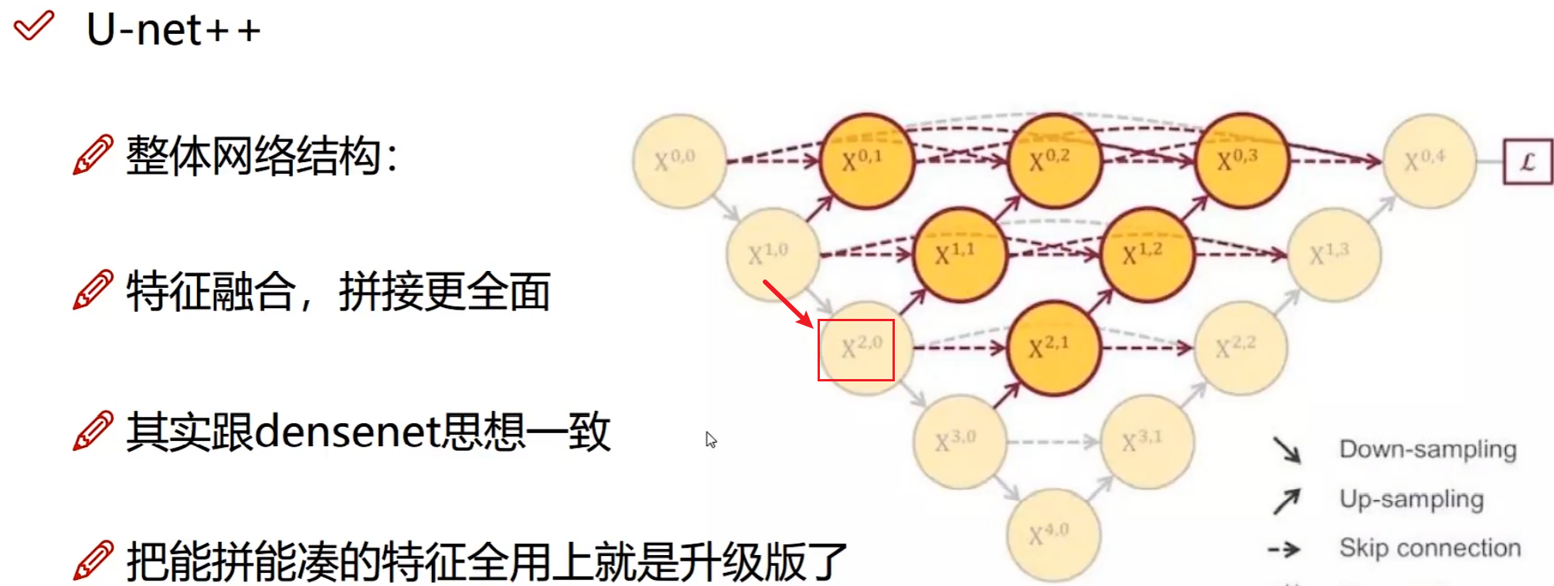

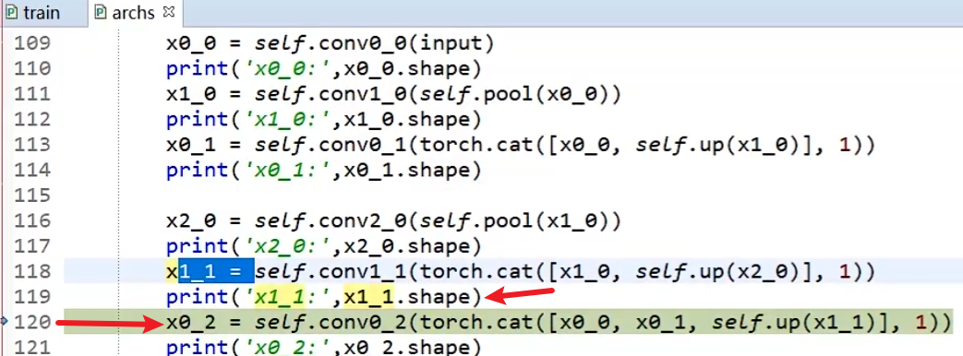

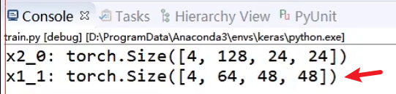

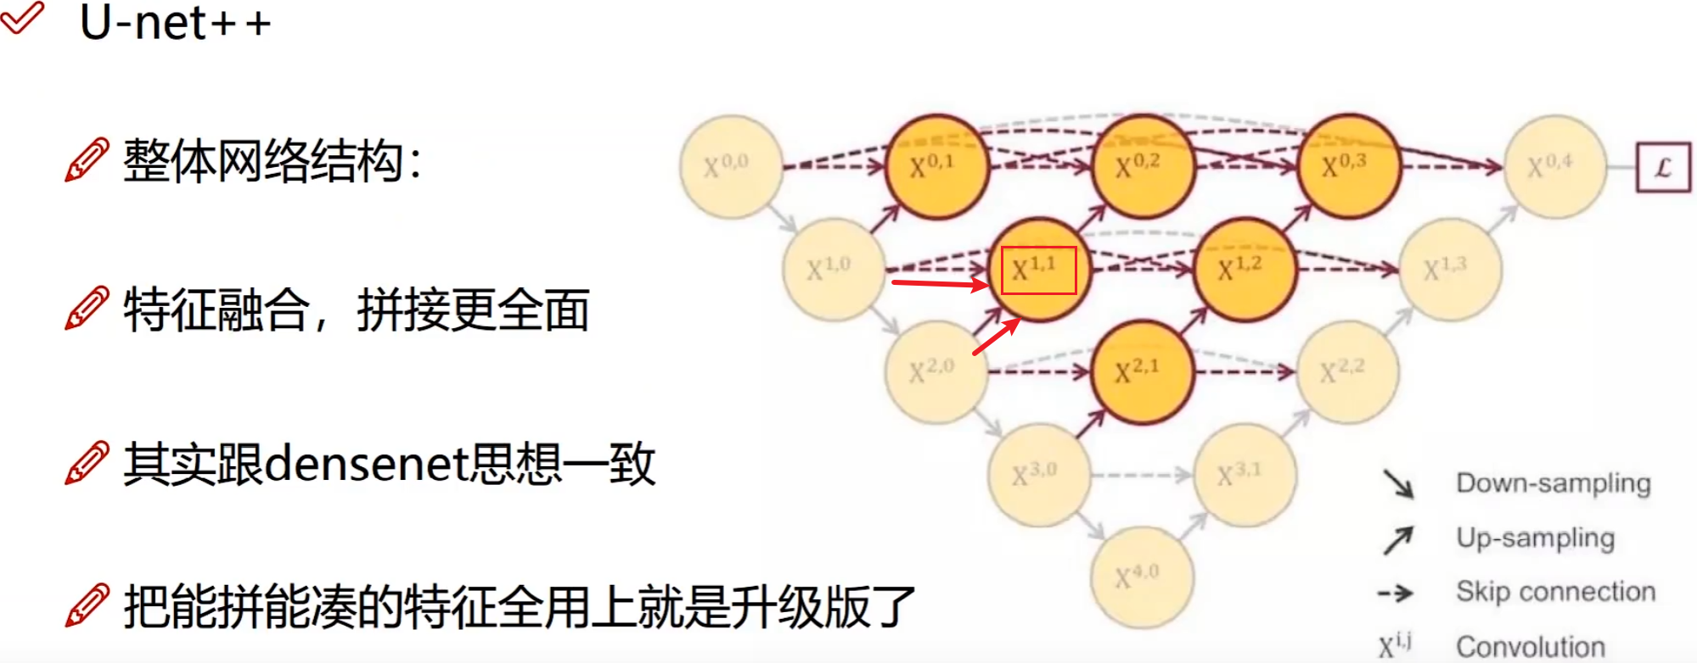

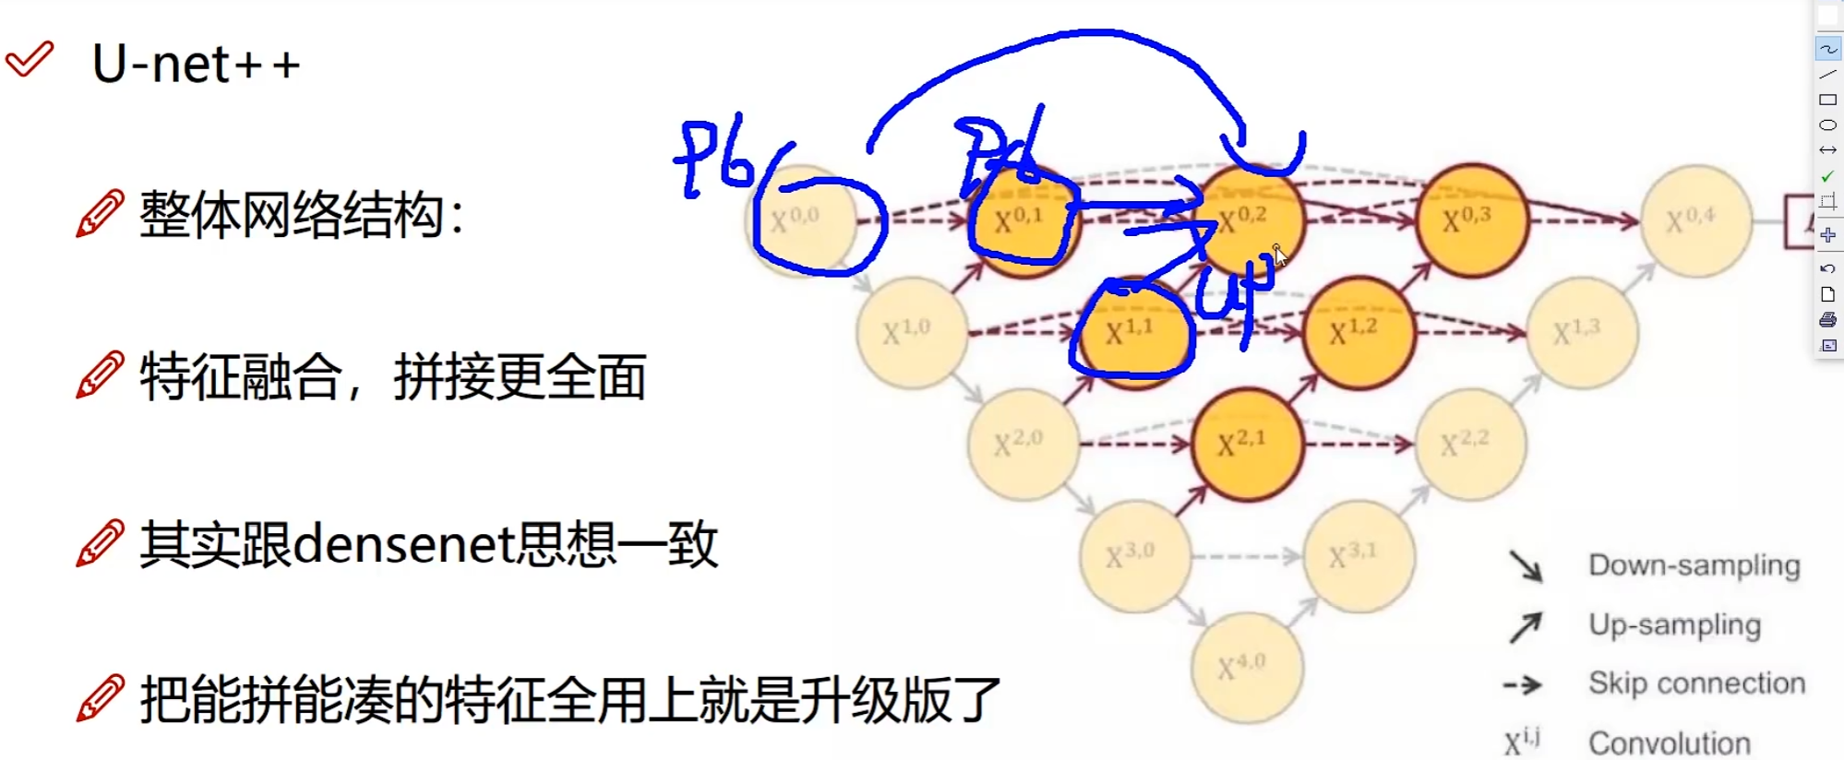

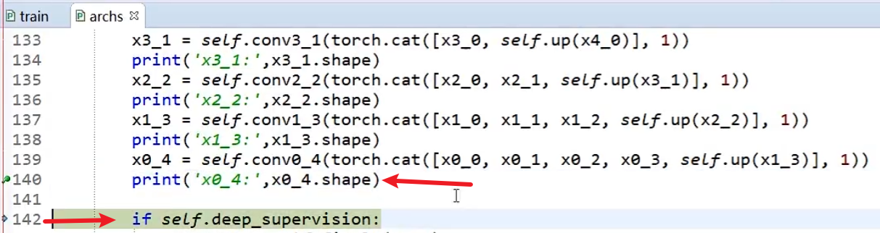

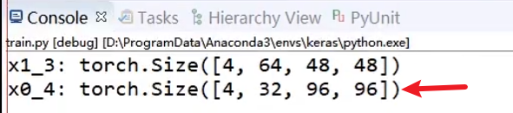

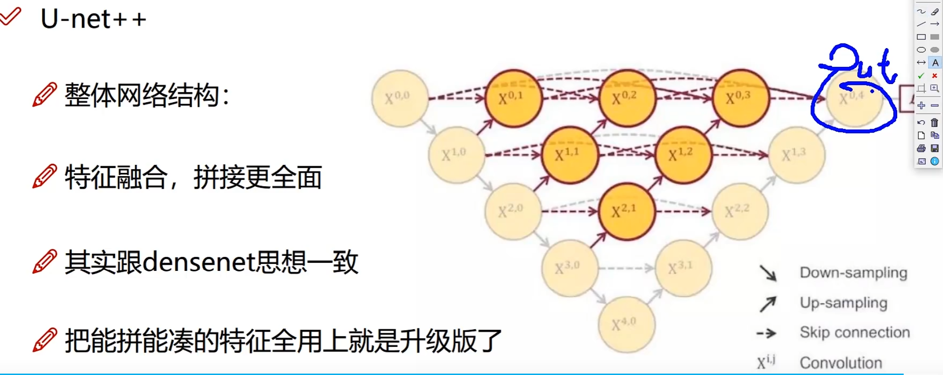

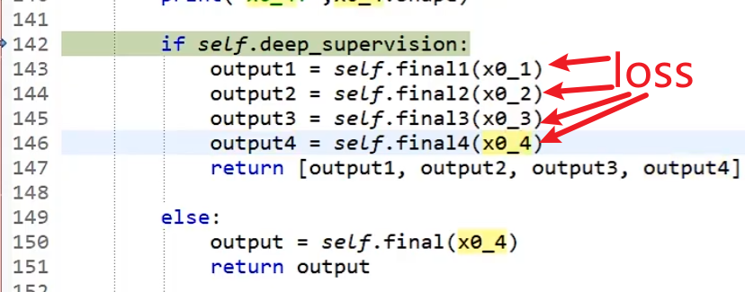

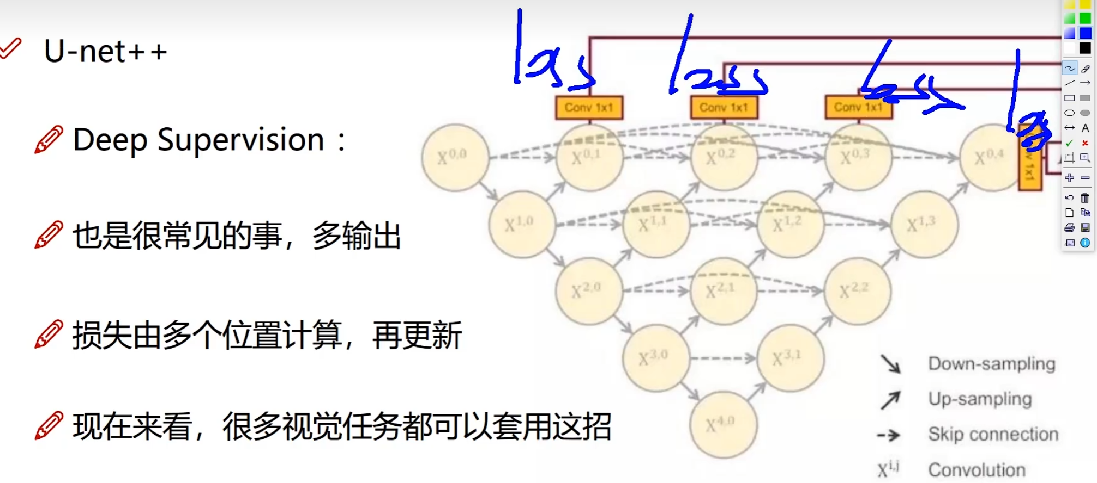

# Course2.U-Net图像分割模型核心代码精讲

U-Net图像分割模型核心代码精讲：原理详解+项目实战，一小时带你吃透UNet模型！（深度学习/计算机视觉）

1565 21 2024-07-17 18:40:33  
Ch1.UNet数据集制作及代码实现

11:25

<https://www.bilibili.com/video/BV16T421r7JX?spm_id_from=333.788.videopod.episodes&vd_source=4212b105520112daf65694a1e5944e23>

Ch2.UNet网络结构及代码实现

23:00

Ch3.UNet训练及代码实现

12:27

Ch4.UNet测试及代码实现

09:33

Ch1-语义分割与实例分割概述.mp4

06:39

Ch2-分割任务中的目标函数定义.mp4

07:36

Ch3-MIOU评估标准.mp4

03:34

# Course3. 20分钟带你搞懂UNet医学影像分割

20分钟带你搞懂UNet医学影像分割，从理论讲解到项目实战，小白入门

5029 3

2024-09-02 15:15:39

<https://www.bilibili.com/video/BV1JLHre8EEk/?spm_id_from=333.337.search-card.all.click&vd_source=4212b105520112daf65694a1e5944e23>

# Course4.研0和研1怎么快速找到论文代码并且复现模型代码

研0和研1怎么快速找到论文代码并且复现模型代码？20分钟事无巨细的教会你！-深度学习/机器学习/神经网络

7.5万 138 2024-08-13 15:52:51

<https://www.bilibili.com/video/BV1Si421h7F1/?spm_id_from=333.337.search-card.all.click&vd_source=4212b105520112daf65694a1e5944e23>